第十一、十二周周报

实现了景点推荐模块

descript

descript

descript

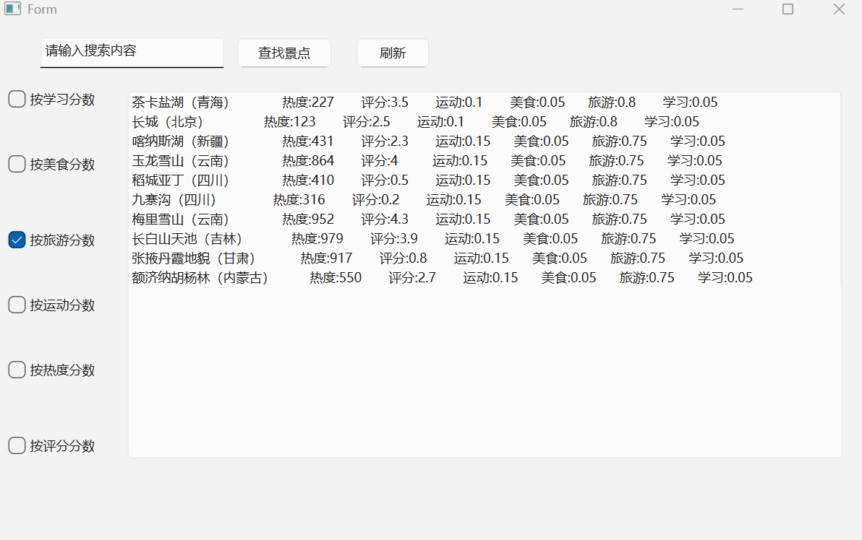

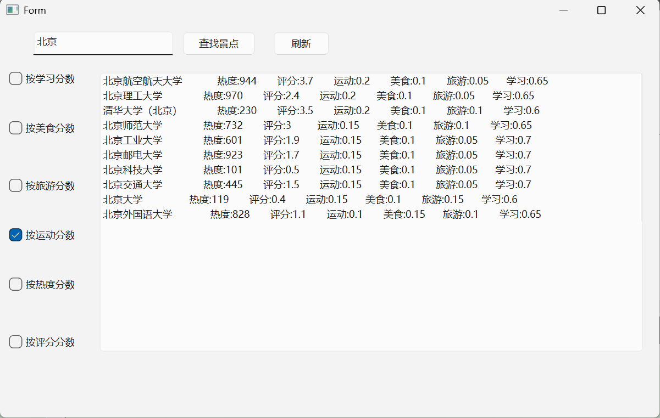

利用实现的堆排序和kmp算法完成了旅游日记的排序查找功能

